 | STAATSCOURANT | Nr. 66026
 | STAATSCOURANT | 8 december
 | STAATSCOURANT | 2016
 | Officiële uitgave van het Koninkrijk der Nederlanden sinds 1814.

Bouw convertorstation in de Eemshaven, Ministerie van Economische Zaken
Van vrijdag 9 december 2016 tot en met donderdag 19 januari 2017 ligt het ontwerpbesluit vergunning Natuurbeschermingswet 1998 ter inzage voor de bouw van een convertorstation als onderdeel van de elektriciteitskabel tussen Eemshaven (Nederland) en Endrup (Denemarken) (COBRA-kabel). Iedereen kan reageren op het ontwerpbesluit met een zienswijze.
TenneT TSO B.V. wil samen met de Deense netbeheerder Energinet.dk een elektriciteitskabel onder zee aanleggen tussen Eemshaven (NL) en Endrup (Denemarken) (de COBRA-kabel). Deze kabel is noodzakelijk voor de uitwisseling van stroom tussen beide landen. Door de COBRA-kabel kan Nederland duurzame energie van Deense windparken importeren en kan in Nederland en in Denemarken efficiënter gebruik worden gemaakt van de beschikbare capaciteit om energie op te wekken.
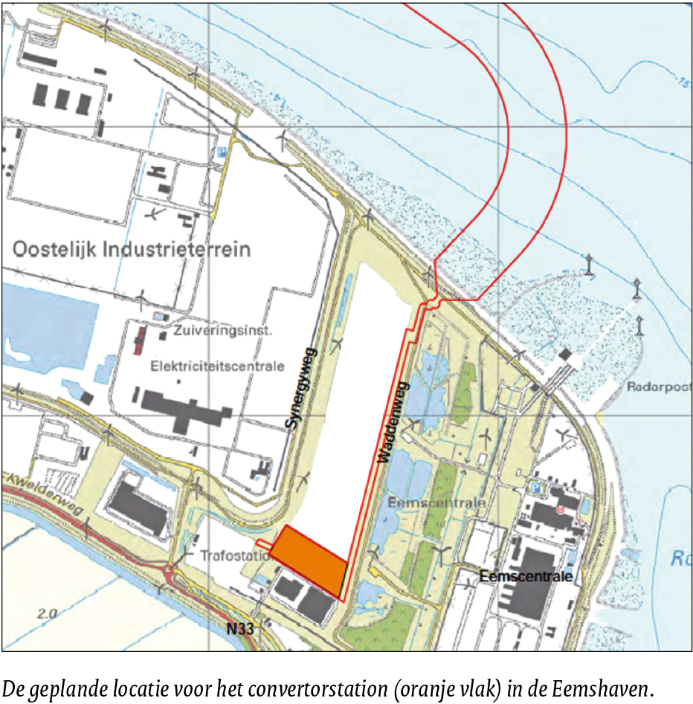
Het concept-besluit vergunning Natuurbeschermingswet 1998 voor de bouw van een convertorstation betreft een aanpassing van een voorschrift in de reeds eerder verleende vergunning Natuurbeschermingswet 1998 (gedateerd 9 februari 2016). De aanpassing bestaat hieruit dat het oppervlak van de gebouwen groter wordt dan in de eerder verleende vergunning staat vermeld. Als gevolg hiervan is een van de voorschriften in de eerder verleende vergunning aangepast.

Waar kunt u de stukken inzien?
U kunt van vrijdag 9 december 2016 tot en met donderdag 19 januari 2017 de ontwerpbesluiten inzien op www.bureau-energieprojecten.nl en tijdens reguliere openingstijden (op papier) op de volgende locatie:
– gemeente Eemsmond, Hoofdstraat-West 1, Uithuizen.

U kunt uw mening geven
In uw zienswijze kunt u ingaan op alle onderdelen van de ontwerpbesluiten. U kunt hierbij denken aan:
– Staan er naar uw mening onjuistheden in de ontwerpbesluiten?
– Zijn er zaken en/of belangen over het hoofd gezien?
– Wordt u geraakt in uw belang? Zo ja, kunt u dat toelichten?
Alleen een belanghebbende die eerder op het ontwerp van een besluit een zienswijze heeft ingebracht, kan later tegen dat besluit beroep instellen bij de Afdeling bestuursrechtspraak van de Raad van State.

Hoe kunt u reageren?
U kunt van 9 december 2016 tot en met 19 januari 2017 reageren. Wij ontvangen uw zienswijzen bij voorkeur digitaal.
Dat kan via www.bureau-energieprojecten.nl onder ‘COBRA-kabel fase 3’. U kunt niet reageren via e-mail.
Per post kan ook: Bureau Energieprojecten, Inspraakpunt COBRA-kabel fase 3, Postbus 248, 2250 AE Voorschoten. Uw brief kan alleen als zienswijze in behandeling genomen worden als u ondertekent met uw naam en adres. Dit geldt ook voor eventuele medeondertekenaars.
Wilt u uw zienswijze mondeling geven? Dat kan via het Bureau Energieprojecten op werkdagen van 9.00 uur tot 12.00 uur, telefonisch bereikbaar via nummer (070) 379 89 79.

Wat gebeurt hierna?
Het Bureau Energieprojecten bundelt alle zienswijzen en reacties. Zo snel mogelijk na afloop van de inspraaktermijn kunt u deze downloaden via www.bureau-energieprojecten.nl. De zienswijzen en reacties worden betrokken bij de definitieve besluiten. In een Nota van Antwoord wordt opgenomen of en op welke wijze de zienswijzen en reacties in de definitieve besluiten zijn verwerkt.
De besluiten zullen ter inzage worden gelegd. Hierop staat beroep open. Dit wordt te zijner tijd aangekondigd in onder andere de Staatscourant, huis-aan-huisbladen en op www.bureau-energieprojecten.nl.

Meer informatie
Uitgebreide informatie vindt u op www.bureau-energieprojecten.nl. Heeft u na het bezoeken van de website nog vragen? Dan kunt u bellen met het Bureau Energieprojecten, T (070) 379 89 79.

